

课程实验报告

课程名称：计算机组成与结构

班级：大数据2102

姓名：周子睿

学号：2020317230208

# 电路图

原码乘法器

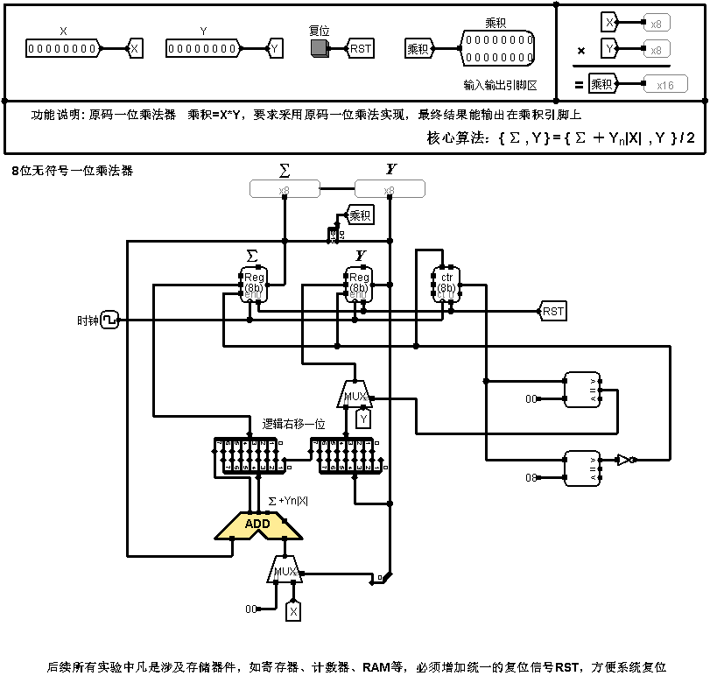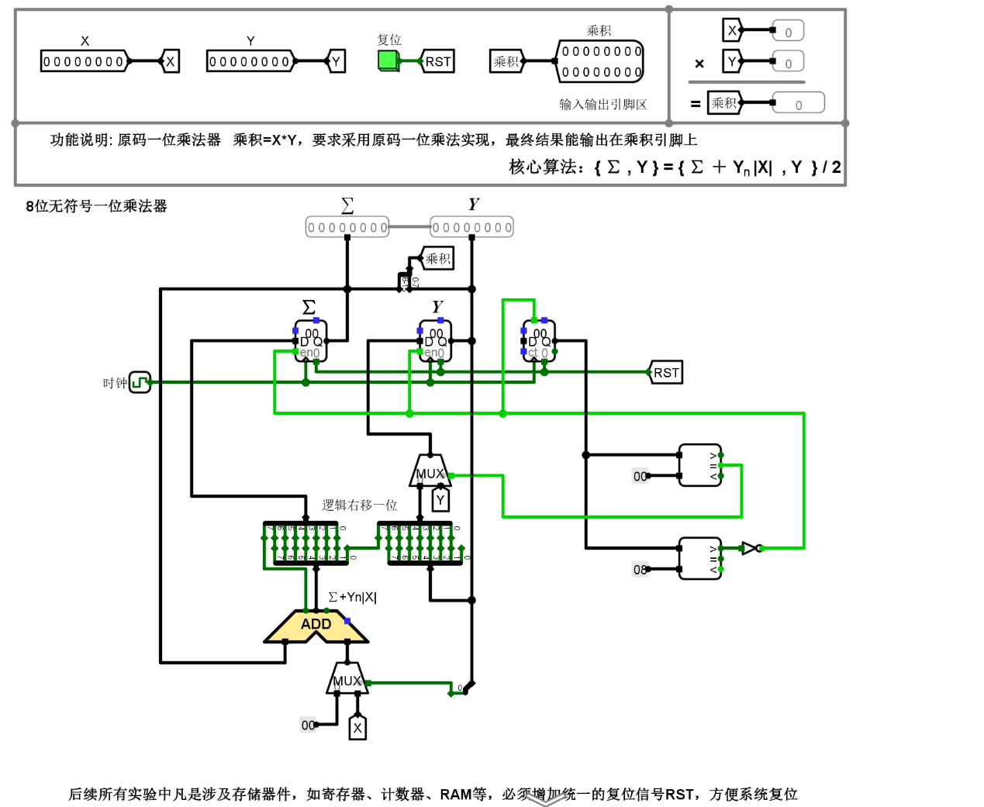

# 故障与测试

本次实验进行的非常顺利。没有发生任何故障。

# 实验心得

本次实验实现了原码一位乘法器，实现的难点在于移位电路的实现和计数器的添加。移位器可以使用分线器，每个输出错开1位实现一位，移位信号的产生可以通过比较器实现。输入一个常量即可。

# 测试结果

# 